ŻUR/295/01-2020
żUravit, suplement diety, 60 kapsułek
żUravit, 60 kapsułek to ekonomiczny program 2 miesięczny*, oparty o precyzyjnie dobrany składnik - wysoko skoncentrowany ekstrakt z owoców żurawiny wielkoowocowej (25:1), standaryzowany na zawartość proantocyjanidyn (PAC).
Sposób użycia: 1 kapsułka 3 x dziennie przez pierwsze trzy dni, a następnie 1 kapsułka 1x dziennie. Producent: Zakłady Farmaceutyczne Polpharma SA. Dodatkowych informacji udziela: Polpharma Biuro Handlowe Sp. z o.o., ul. Bobrowiecka 6, 00-728 Warszawa, tel.: +48 22 364 61 00; faks: +48 22 364 61 02. Więcej informacji o produkcie na stronie: www.zuravit.pl

*Opakowanie wystarcza na pełne dwa miesiące przy stosowaniu 1 kapsułka 1 x dziennie.

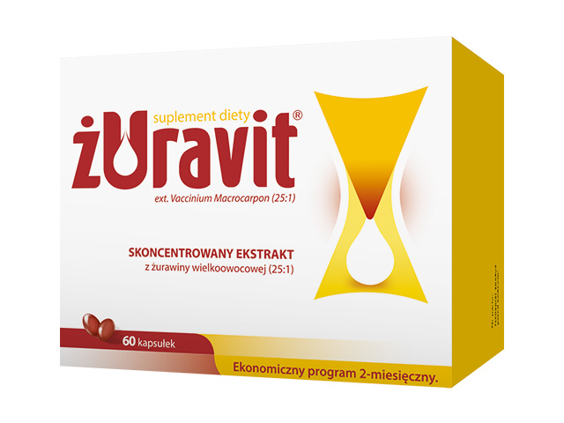
Suplement diety
żUravit, suplement diety, 36 kapsułek
żUravit, 36 kapsułek to pełny program miesięczny, oparty o precyzyjnie dobrany składnik - wysoko skoncentrowany ekstrakt z owoców żurawiny wielkoowocowej (25:1), standaryzowany na zawartość proantocyjanidyn (PAC).
Sposób użycia: 1 kapsułka 3 x dziennie przez pierwsze 3 dni, a następnie 1 kapsułka 1x dziennie. Producent: Zakłady Farmaceutyczne Polpharma SA. Dodatkowych informacji udziela: Polpharma Biuro Handlowe Sp. z o.o., ul. Bobrowiecka 6, 00-728 Warszawa, tel.: +48 22 364 61 00; faks: +48 22 364 61 02. Więcej informacji o produkcie na stronie: www.zuravit.pl

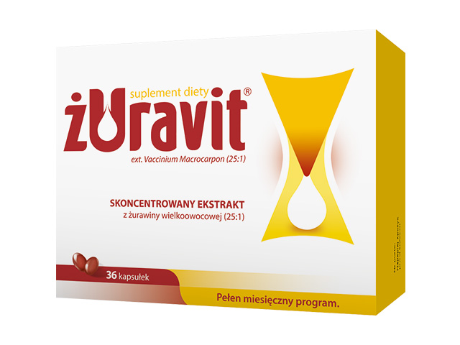
Suplement diety

